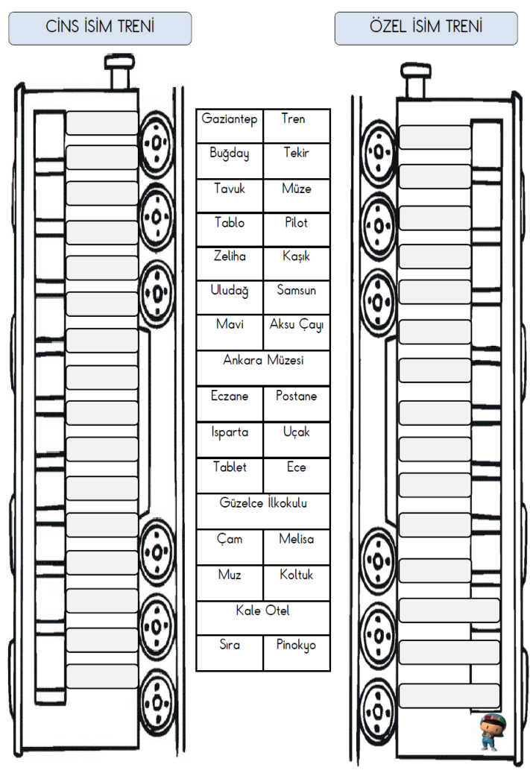
................................
................................
................................
................................
................................
................................
................................
................................
................................
................................
................................
................................
................................
................................
................................
................................
................................
................................
................................
................................
................................
................................
................................
................................
................................
................................
................................
................................
................................
................................
................................

NELER ÖĞRENDİM?
* Dünyada bir tanecik olan varlıklara verilen isimlere ÖZEL İSİM denir.
*Aynı türden varlıklara verilen isimlere de CİNS İSİM (TÜR ADI) denir.

Aşağıdaki cümlelerdeki özel isimlerin altlarını çizelim. Karşısındaki kutuya yazalım.
……………………………………………………………………….
Dün sabah Antalya’da fırtına çıkmış.
…………………………………………………
Annem ve babam her sabah Milliyet Gazetesi okurlar.
…………………………………………………………………………
Ayşe ve Selin bize geleceklermiş.
………………………………………
Köpeğim Çomar ile birlikte yürüyüşe çıkmayı çok severim.
……………………………………………………………………..
Biz Şükrüpaşa İlkokulu’nda okuyoruz.
………………………………………………………………………..
Dolmabahçe Sarayı, İstanbul’dadır.
……………………………………………………………………….
Atatürk ilk önce Mahalle Mektebi’ne gitmiştir.

Merve ve Mert kavga edince Aslı Hanım onları barıştırmış.
………………………………………………………………………………………………………………………………………………………….
………………………………………………………………………
Atatürk, Samsun’a Bandırma Vapuru ile gitti.
……………………………………………..
Kedim Minnoş’u veterinere götürdük.

Biz Zonguldak’ta yaşıyoruz.
………………………………………………………
…………………………………………………………………………………
Pamukkale Seyahat ile Denizli’ye gittik.

Rize’de kivi ve mandalina yetişir.
………………………………………………..

Dayım tatilde İngiltere’ye gidecek.
……………………………………………………

ÇIKARMA İŞLEMİNDE TAHMİN
Aşağıdaki çıkarma işlemlerinde örnekteki gibi;
- Eksilen ve çıkanı en yakın onluğa yuvarlayınız. Bu şekilde çıkarma işlemi tahmininizi yapınız.
- Daha sonra çıkarma işlemini yapınız.
- Tahmininiz ile çıkarma işlemi sonucu arasındaki farkı bulunuz.
- Fark 10’dan küçükse; “ “, fark 10’dan büyükse; “ “ işaretini yapınız.
 | TAHMİN | İŞLEM | FARK
78  -56 | 80  -60  20 | 78  -56  22 | 22  -20  02
46
-13

45
-24

77
-18

91
-25

87
-12

78
-44

54
-11

72
-33

26
-12

54
-17

Çıkarma İşleminde Sonucu Tahmin Etme
(Yuvarlama ile sonucu tahmin edip, gerçek sonuç ile tahmin arasında ki farkı bulunuz.)
Gerçek Tahmin Fark
36 40 8
- 14 - 10
22 30
Gerçek Tahmin Fark
66 …….. ….
- 24 - ……..
…… ……..
Gerçek Tahmin Fark
48 …….. ….
- 12 - ……..
…… ……..
Gerçek Tahmin Fark
36 …….. ….
- 12 - ……..
…… ……..
Gerçek Tahmin Fark
44 …….. ….
- 26 - ……..
…… ……..
Gerçek Tahmin Fark
69 …….. ….
- 21 - ……..
……. ……..
Gerçek Tahmin Fark
56 …….. ….
- 22 - ……..
…… ……..
Gerçek Tahmin Fark
67 …….. ….
- 26 - ……..
……. ……..
Gerçek Tahmin Fark
63 …….. ….
- 54 - ……..
…… ……..
Gerçek Tahmin Fark
63 …….. ….
- 53 - ……..
……. ……..
Gerçek Tahmin Fark
81 …….. ….
- 56 - ……..
…… ……..
Gerçek Tahmin Fark
32 …….. ….
- 24 - ……..
…….. ……..
Gerçek Tahmin Fark
68 …….. ….
- 52 - ……..
…… ……..
Gerçek Tahmin Fark
28 …….. ….
- 16 - ……..
…… ……..
Gerçek Tahmin Fark
52 …….. ….
- 38 - ……..
…… ……..
Gerçek Tahmin Fark
41 …….. ….
- 24 - ……..
….. ……..
Gerçek Tahmin Fark
72 …….. ….
- 28 - ……..
…… ……..
Gerçek Tahmin Fark
94 …….. ….
- 11 - ……..
….. ……..

